ПРОЄКТ

ДЯДЬКОВИЦЬКА СІЛЬСЬКА РАДА
РІВНЕНСЬКОГО РАЙОНУ РІВНЕНСЬКОЇ ОБЛАСТІ
восьме скликання
(_________ сесія)
Р І Ш Е Н Н Я
____________ 2026 року №______

Про внесення змін до рішення Дядьковицької сільської ради від 28 листопада 2025 року №2449 «Про надання дозволу на розробку проекту землеустрою щодо відведення земельної ділянки для продажу права оренди земельних ділянок на аукціоні»

Відповідно до ст. 26 Закону України «Про місцеве самоврядування в Україні», керуючись Земельним кодексом України, Дядьковицька сільська рада Рівненського району Рівненської області

ВИРІШИЛА:
- Внести зміни до рішення Дядьковицької сільської ради від 28 листопада 2025 року №2449 «Про надання дозволу на розробку проекту землеустрою щодо відведення земельної ділянки для продажу права оренди земельних ділянок на аукціоні», а саме:
у пункті 1 слова:
«для розміщення та експлуатації основних, підсобних і допоміжних будівель та споруд підприємств переробної, машинобудівної та іншої промисловості, включаючи об’єкти оброблення відходів, зокрема із енергогенеруючим блоком (код КВЦПЗД 11.02)»
замінити словами:
«для ведення товарного сільськогосподарського виробництва (КВЦПЗД – 01.01)».
- Решту положень рішення залишити без змін.
- Контроль за виконанням цього рішення покласти на постійну комісію з питань земельних відносин та екології, регламенту, законності та депутатської діяльності.
Сільський голова Людмила ВІТКОВЕЦЬ
Проект рішення підготовлений спеціалістом Катерина БІЛОУС
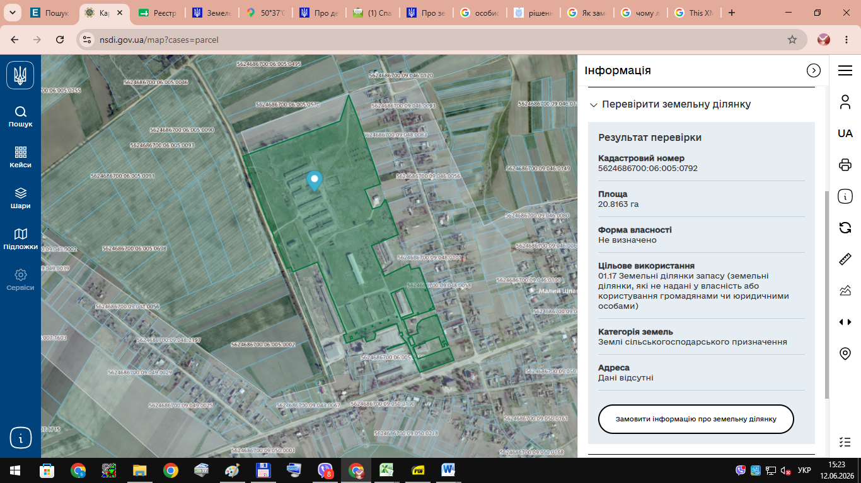
ДЯДЬКОВИЦЬКА СІЛЬСЬКА РАДА
РІВНЕНСЬКОГО РАЙОНУ РІВНЕНСЬКОЇ ОБЛАСТІ
восьме скликання
(49 сесія)
Р І Ш Е Н Н Я
28 листопада 2025 року №2449

Про надання дозволу на розробку проекту землеустрою щодо відведення земельної ділянки для продажу права оренди земельних ділянок на аукціоні
З метою забезпечення ефективного використання земель, залучення додаткових коштів у місцевий бюджет для реалізації програм соціально-економічного розвитку та для економії коштів місцевого бюджету, відповідно до ст.ст. 134, 135, 136, 137, 138 Земельного Кодексу України, ст. ст. 4, 19 Закону України «Про оренду землі», ст. 26, Закону України «Про місцеве самоврядування в Україні», Дядьковицька сільська рада
В И Р І Ш И Л А:
- Надати дозвіл на розробку проекту землеустрою щодо відведення земельної ділянки для розміщення та експлуатації основних, підсобних і допоміжних будівель та споруд підприємств переробної, машинобудівної та іншої промисловості, включаючи об’єкти оброблення відходів, зокрема із енергогенеруючим блоком (код КВЦПЗД 11.02) площею 1,00 га за рахунок земель запасу комунальної власності на території Дядьковицької сільської ради Рівненського району Рівненської області, з метою продажу права оренди на них на земельних торгах у формі аукціону.
- Дати дозвіл на поділ земельної ділянки з кадастровим номером 5624686700:06:005:0792.
- Розроблений проект землеустрою подати на розгляд та затвердження сесії Дядьковицької сільської ради.
- Контроль за виконанням даного рішення покласти на постійну комісію з питань земельних відносин та екології, регламенту, законності та депутатської діяльності.

Сільський голова Людмила ВІТКОВЕЦЬ

